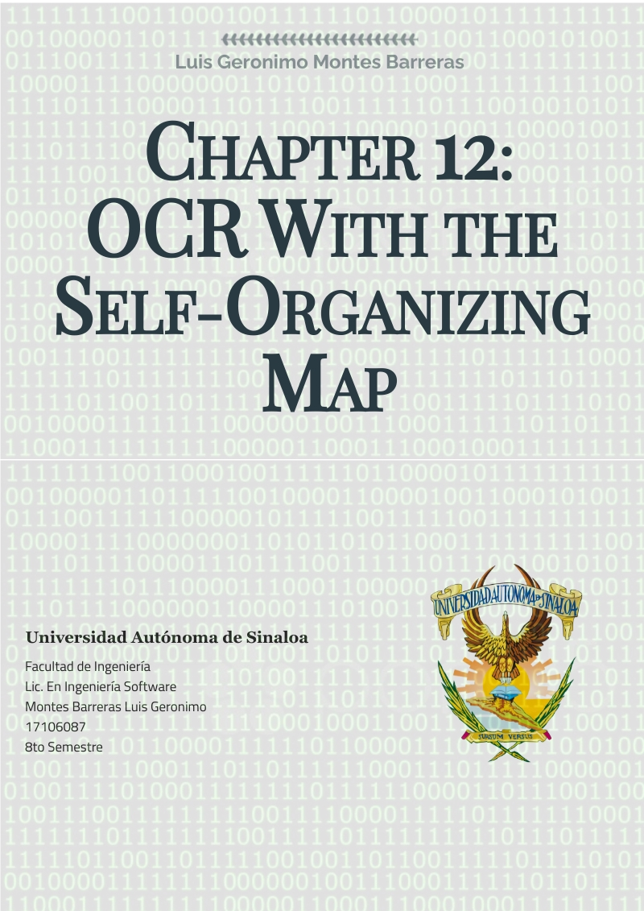

# CHAPTER 12: OCR CON EL SELF-ORGANIZING MAP

## Resumen del capitulo

En este capitulo el autor presenta una aplicación simplificada de un OCR (reconocimiento óptico de caracteres), para ello propones una seria de clases, para la realización de esta tarea. Cabe destacar que los OCR internamente utilizan la arquitectura SOM, y dado que el autor ya había proporcionado una seria de clases para la utilización de un SOM, en este ejemplo retoma esas clases y las complementa con las nuevas.

Las clases *Entry* proporciona los métodos necesarios para la captura y tratamiento de las entradas. En ella se detalla el método *downsample* (que es el método más significativo de la clase), en el se realiza el procesado de la imagen. Una vez capturada la imagen e invocado el método *downsample* se realiza un recorte de las áreas en blanco manteniendo la forma de rectángulo, y después realiza una reducción a las dimensiones 5x7 pixeles. Con esto el autor define que la entrada será igual a la cantidad de pixeles de la resolución, en este caso 35 pixeles. El proceso exacto de reducción se explica en la pregunta 1 de la sección ‘Preguntas de revisión’.

Las clases *SampleData* son utilizadas como repositorio para almacenar las imágenes y contiene todos los métodos necesarios para que la clase *Entry* manipule estos datos. Pero la instancia de esta clase se encuentra en la clase *Sample* que extiende de la clase *JPanel* y en ella se dibuja la imagen reducida.

Con estas tres clases el autor maneja los datos de entrada, y en la clase OCR lleva el control principal del programa. La creación de la red, el entrenamiento, el reconocimiento.

Aunque los OCR son específicos para el reconocimiento de caracteres, con las clases que el autor proporciona se puede llevar a cabo el reconocimiento de imágenes con unos pequeños ajustes.

## Preguntas de revisión

**1. Describe cómo se reduce la resolución de una imagen.**

El autor propone este método de resolución, asumamos que tenemos una imagen inicial de 20x28 pixeles y se quiere reducir a 5x7pixeles

1. Presentamos la imagen a reducir

|  |  |  |  |  |  |  |  |  |  |  |  |  |  |  |  |  |  |  |  |
| --- | --- | --- | --- | --- | --- | --- | --- | --- | --- | --- | --- | --- | --- | --- | --- | --- | --- | --- | --- |
|  |  |  |  |  |  |  |  |  |  |  |  |  |  |  |  |  |  |  |  |
|  |  |  |  |  |  |  |  |  |  |  |  |  |  |  |  |  |  |  |  |
|  |  |  |  |  |  |  |  |  |  |  |  |  |  |  |  |  |  |  |  |
|  |  |  |  |  |  |  |  |  |  |  |  |  |  |  |  |  |  |  |  |
|  |  |  |  |  |  |  |  |  |  |  |  |  |  |  |  |  |  |  |  |
|  |  |  |  |  |  |  |  |  |  |  |  |  |  |  |  |  |  |  |  |
|  |  |  |  |  |  |  |  |  |  |  |  |  |  |  |  |  |  |  |  |
|  |  |  |  |  |  |  |  |  |  |  |  |  |  |  |  |  |  |  |  |
|  |  |  |  |  |  |  |  |  |  |  |  |  |  |  |  |  |  |  |  |
|  |  |  |  |  |  |  |  |  |  |  |  |  |  |  |  |  |  |  |  |
|  |  |  |  |  |  |  |  |  |  |  |  |  |  |  |  |  |  |  |  |
|  |  |  |  |  |  |  |  |  |  |  |  |  |  |  |  |  |  |  |  |
|  |  |  |  |  |  |  |  |  |  |  |  |  |  |  |  |  |  |  |  |
|  |  |  |  |  |  |  |  |  |  |  |  |  |  |  |  |  |  |  |  |
|  |  |  |  |  |  |  |  |  |  |  |  |  |  |  |  |  |  |  |  |
|  |  |  |  |  |  |  |  |  |  |  |  |  |  |  |  |  |  |  |  |
|  |  |  |  |  |  |  |  |  |  |  |  |  |  |  |  |  |  |  |  |
|  |  |  |  |  |  |  |  |  |  |  |  |  |  |  |  |  |  |  |  |
|  |  |  |  |  |  |  |  |  |  |  |  |  |  |  |  |  |  |  |  |
|  |  |  |  |  |  |  |  |  |  |  |  |  |  |  |  |  |  |  |  |
|  |  |  |  |  |  |  |  |  |  |  |  |  |  |  |  |  |  |  |  |
|  |  |  |  |  |  |  |  |  |  |  |  |  |  |  |  |  |  |  |  |
|  |  |  |  |  |  |  |  |  |  |  |  |  |  |  |  |  |  |  |  |
|  |  |  |  |  |  |  |  |  |  |  |  |  |  |  |  |  |  |  |  |
|  |  |  |  |  |  |  |  |  |  |  |  |  |  |  |  |  |  |  |  |
|  |  |  |  |  |  |  |  |  |  |  |  |  |  |  |  |  |  |  |  |
|  |  |  |  |  |  |  |  |  |  |  |  |  |  |  |  |  |  |  |  |

1. Dibujar una cuadricula de 5x7 sobre la cuadricula existente

|  |  |  |  |  |  |  |  |  |  |  |  |  |  |  |  |  |  |  |  |
| --- | --- | --- | --- | --- | --- | --- | --- | --- | --- | --- | --- | --- | --- | --- | --- | --- | --- | --- | --- |
|  |  |  |  |  |  |  |  |  |  |  |  |  |  |  |  |  |  |  |  |
|  |  |  |  |  |  |  |  |  |  |  |  |  |  |  |  |  |  |  |  |
|  |  |  |  |  |  |  |  |  |  |  |  |  |  |  |  |  |  |  |  |
|  |  |  |  |  |  |  |  |  |  |  |  |  |  |  |  |  |  |  |  |
|  |  |  |  |  |  |  |  |  |  |  |  |  |  |  |  |  |  |  |  |
|  |  |  |  |  |  |  |  |  |  |  |  |  |  |  |  |  |  |  |  |
|  |  |  |  |  |  |  |  |  |  |  |  |  |  |  |  |  |  |  |  |
|  |  |  |  |  |  |  |  |  |  |  |  |  |  |  |  |  |  |  |  |
|  |  |  |  |  |  |  |  |  |  |  |  |  |  |  |  |  |  |  |  |
|  |  |  |  |  |  |  |  |  |  |  |  |  |  |  |  |  |  |  |  |
|  |  |  |  |  |  |  |  |  |  |  |  |  |  |  |  |  |  |  |  |
|  |  |  |  |  |  |  |  |  |  |  |  |  |  |  |  |  |  |  |  |
|  |  |  |  |  |  |  |  |  |  |  |  |  |  |  |  |  |  |  |  |
|  |  |  |  |  |  |  |  |  |  |  |  |  |  |  |  |  |  |  |  |
|  |  |  |  |  |  |  |  |  |  |  |  |  |  |  |  |  |  |  |  |
|  |  |  |  |  |  |  |  |  |  |  |  |  |  |  |  |  |  |  |  |
|  |  |  |  |  |  |  |  |  |  |  |  |  |  |  |  |  |  |  |  |
|  |  |  |  |  |  |  |  |  |  |  |  |  |  |  |  |  |  |  |  |
|  |  |  |  |  |  |  |  |  |  |  |  |  |  |  |  |  |  |  |  |
|  |  |  |  |  |  |  |  |  |  |  |  |  |  |  |  |  |  |  |  |
|  |  |  |  |  |  |  |  |  |  |  |  |  |  |  |  |  |  |  |  |
|  |  |  |  |  |  |  |  |  |  |  |  |  |  |  |  |  |  |  |  |
|  |  |  |  |  |  |  |  |  |  |  |  |  |  |  |  |  |  |  |  |
|  |  |  |  |  |  |  |  |  |  |  |  |  |  |  |  |  |  |  |  |
|  |  |  |  |  |  |  |  |  |  |  |  |  |  |  |  |  |  |  |  |
|  |  |  |  |  |  |  |  |  |  |  |  |  |  |  |  |  |  |  |  |
|  |  |  |  |  |  |  |  |  |  |  |  |  |  |  |  |  |  |  |  |
|  |  |  |  |  |  |  |  |  |  |  |  |  |  |  |  |  |  |  |  |

1. Si un píxel de la región dibujada esta coloreado, el píxel se colorea.

|  |  |  |  |  |
| --- | --- | --- | --- | --- |
|  |  |  |  |  |
|  |  |  |  |  |
|  |  |  |  |  |
|  |  |  |  |  |
|  |  |  |  |  |
|  |  |  |  |  |
|  |  |  |  |  |

1. Resultado final de la reducción de la imagen.

|  |  |  |  |  |
| --- | --- | --- | --- | --- |
|  |  |  |  |  |
|  |  |  |  |  |
|  |  |  |  |  |
|  |  |  |  |  |
|  |  |  |  |  |
|  |  |  |  |  |
|  |  |  |  |  |

**2. ¿Por qué es necesario reducir la resolución?**

La reducción de las imágenes que se proporcionan al programa ayuda a disminuir la cantidad de neuronas de entrada requeridas. Con esto se pretende reducir costes de procesamiento. Pero este parámetro puede ser modificado sin ningún problema, dado que en algunas aplicaciones requieren un grado de exactitud distinto al del programa OCR que el autor propone.

**3. ¿Cómo se relacionan las dimensiones de la imagen muestreada reducida con las neuronas de entrada? del mapa autoorganizado?**

Al calcular el total de pixeles dada las dimensiones de la imagen reducida, se calculan el numero necesario de neuronas de entrada. Para el ejemplo de autor que utiliza una reducción con las dimensiones 5x7 pixeles se necesitarían 35 neuronas de entrada.

**4. ¿Cuáles serían las ventajas y desventajas de utilizar un mayor número de neuronas de entrada para el mapa autoorganizado utilizado para OCR en este capítulo?**

A mayor número de entradas mayor precisión en los cálculos, pero mas costosos se vuelven los cálculos, caso contrario, a menor numero de entradas menos precisión se tiene en la clasificación, pero más rápido se realizan los cálculos.

**5. La aplicación OCR de este capítulo trazó cuatro líneas imaginarias sobre el carácter. Estas líneas formaban un cuadrado que encajaba exactamente alrededor del carácter que el usuario dibujó. ¿Cuál es el propósito de las líneas imaginarias?**

Las líneas tranzadas representan el área precisa donde se han realizado trazos, de esta manera la reducción se centra solo en el área donde se han realizado trazos. Este método lo propone el autor para eliminar ciertas consideraciones, como el tamaño y la posición del trazo.

## Vocabulario

***Downsample***

método de la clase *Entry* propuesta por el autor. La finalidad de esta clase radica en la lectura de la imagen, realizando diversos procesos para facilitar la clasificación al la RNA SOM. Primero delimita el área donde existen trazos, este proceso elimina los espacios blancos (básicamente recorta la imagen hasta los limites de donde inicia el trazo), después la imagen se muestrea y se realiza una reducción a una dimensión determinada (para el caso del ejemplo 5x7 pixeles). Esta información la almacena para ser presentada como entrada a la red en etapas posteriores.

***Optical character recognition* (OCR)**

Traducido como reconocimiento óptico de patrones, el OCR consiste en un programa capaz de leer texto impreso. Este tipo de programas utilizan la arquitectura RNA SOM, y sus capacidades no solo se limitan al reconocimiento de caracteres, sino, que puede expandirse y reconocer imágenes.